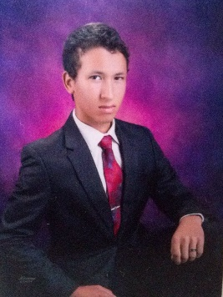**Teléfonos: 6282-7264**

**Dirección: Las lomas, David**

**E-mail:** [**eduarsant8@gmail.com**](mailto:eduarsant8@gmail.com)

**EDUARDO ALFREDO SANTIAGO JUSTAVINO**

**________________________________________**

***Datos Personales***

**Cédula: 4-788-1934**

**Edad**: 19 años

**Estado Civil**: soltero

Licencia de conducir: si

Tipo: D

***Objetivos***

Adquirir nuevos conocimientos y experiencias en el campo laboral, así como poder desarrollar mis habilidades y contribuir a la par en su empresa.

***Formación Académica***

|  |  |  |
| --- | --- | --- |
| Universidad Latina de Panamá | Lic. En ingeniería de Sistemas Informáticos | -2015 - Actualmente |
| **Colegio Victoriano Lorenzo** | Bachiller en Ciencias con Énfasis En informática | -2012-2014 |
| **Centro de Educación Básica General Eutimia B. de Nieto** | Estudios Secundarios | -2009-2011 |
| **Escuela Eutimia B. de Nieto** | Estudios primarios | -2003-2008 |

***Conocimientos***

Manejo y dominio del entorno de Windows, manejo de Office, lenguaje C++ y Pascal, manejo del entorno de internet, todo lo relacionado con instalación y configuración de programas, leve conocimiento de redes informáticas, leve conocimiento en AutoCAD.

***Habilidades***

Rapidez en aprendizaje y clara comunicación, buenas relaciones personales, responsable, puntual y respetuoso.

***Reconocimientos, Cursos y Seminarios***

|  |  |  |
| --- | --- | --- |
| Fecha | Tema | Lugar |
| 2009 | Concurso “se buscan Eco-ideas para tu comunidad” | Club David |
| 2013 | Concurso educativo en diferentes actitudes. | Feria de David |
| 2013 | Feria científica del ingenio juvenil. | Hotel el Panamá |
| 2015 | Curso de Seguridad Acuática. | Alcaldía de Gualaca |

***Experiencia Laboral***

|  |  |  |  |
| --- | --- | --- | --- |
| CACECHI, R.L | Área de Tecnología- Practica Profesional | | 2014 |
| Eco solución | Ventas | 2016 | |

***Referencias***

**Lic. Rubén Arauz** ***teléfono*** 6231-8199

**Lic. Roxana Acosta** ***teléfono*** 6983-5508

***Observación***

Actualmente soy universitario en la Universidad Latina de Panamá, mi horario de estudio es:

***Lunes-Viernes de 5.30p.m.- 10.00p.m.***